**CÂU HỎI ÔN TẬP IC3 SPARK VÒNG 1**

**Câu 1: Tại sao bạn muốn một người nào đó xem phần trình chiếu của bạn trước khi tập tin được cung cấp nó cho một người khác?**

1. Để một người xem khác có thể điều chỉnh một slide trong bài.
2. Để chắc chắn tập tin được chia sẻ tốt nhất.
3. **Để chắc chắn bạn có nội dung, thiết kế và thời gian tốt nhất cho các đối tượng được xem.**
4. Đảm bảo định dạng của tập tin là hoàn chỉnh cho việc cung cấp tập tin trình chiếu.

**Câu 2: Một trong hai cách giữ chỗ giúp bạn nhập thông tin vào slide?**

1. Chúng bao gồm một lời khuyên về các loại nội dung có thể được nhập.
2. Chương trình tự động thay đổi màu nền khi bạn nhập văn bản trong một trình giữ chỗ.
3. Chương trình lặp lại các thông tin được lựa chọn trên tất cả các slide trong bài trình bày
4. Chương trình có chứa một số định dạng cơ bản để giúp xác định loại thông tin

**Câu 3: Chọn một biểu tượng mà bạn muốn tạo một trang trình chiếu mới được sử dụng từ mẫu chiếu có sẵn được lưu cách đây vài tháng.**

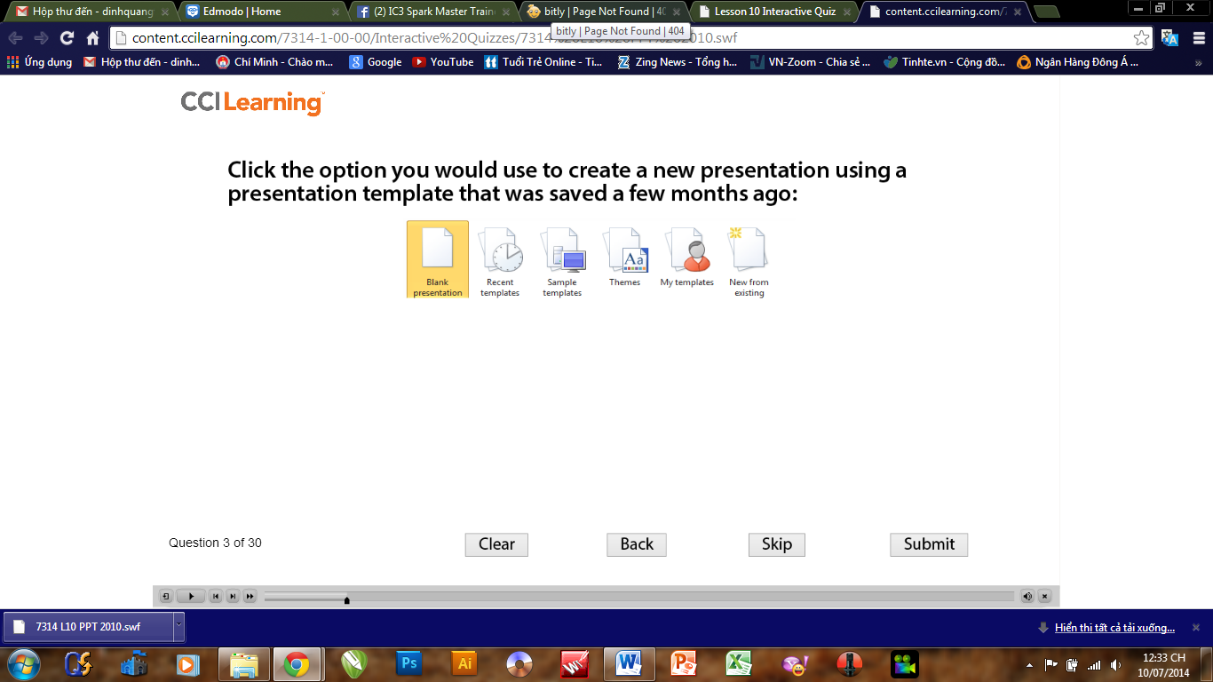

**Câu 4: Phím tắt trên bàn phím để tạo nhanh một Slide mới?**

1. F5
2. **Ctrt+N**
3. Ctrl+F
4. F12

**Câu 5: Chọn bốn cách bạn có thể tăng khả năng trình bày và giữ đối tượng của bạn tập trung vào trình bày của bạn?**

1. **Sử dụng định dạng phù hợp trên các slide.**
2. Thêm rất nhiều hiệu ứng đặc biệt trên mỗi slide.
3. **Hạn chế số lượng màu sắc sử dụng.**
4. Sử dụng rất nhiều hình ảnh động hoặc chuyển tiếp trên các trang trình bày.
5. **Sử dụng hình ảnh hoặc các bảng chỉ khi có liên quan hoặc để nhấn mạnh.**
6. **Hạn chế số lượng điểm cho mỗi slide là sáu điểm.**

**Câu 6: Trong Powerpoint làm thế nào bạn tạo ra một slide mới khi bạn nhập văn bản trong vùng tab outline**

1. Nhấn Enter.
2. Nhấn Shift+Tab
3. **Nhấn Ctrl+Enter**
4. Nhấn Tab

**Câu 7: Tại sao bạn sử dụng cửa sổ trượt để nhập văn bản thay vì tab slide?**

1. **Bạn không thể nhập văn bản vào các slide trong tab slide.**
2. Bạn chỉ có thể nhập văn bản vào tab slides
3. Bạn chỉ có thể nhập hình dạng trong tab slides.
4. Bạn chỉ có thể nhập 25 ký tự văn bản trong tab slide.

**Câu 8: Phần đuôi mở rộng nào trong chương trình PowerPoint được lưu tự động?**

1. .ppt
2. .pps
3. **.pptx**
4. .potx

**Câu 09: Khi bạn nhấp vào nút tạo slide mới, slide mới sẽ được đặt vào đâu trong tab slide?**

1. **Dưới slide được chọn.**
2. Trên slide được chọn.

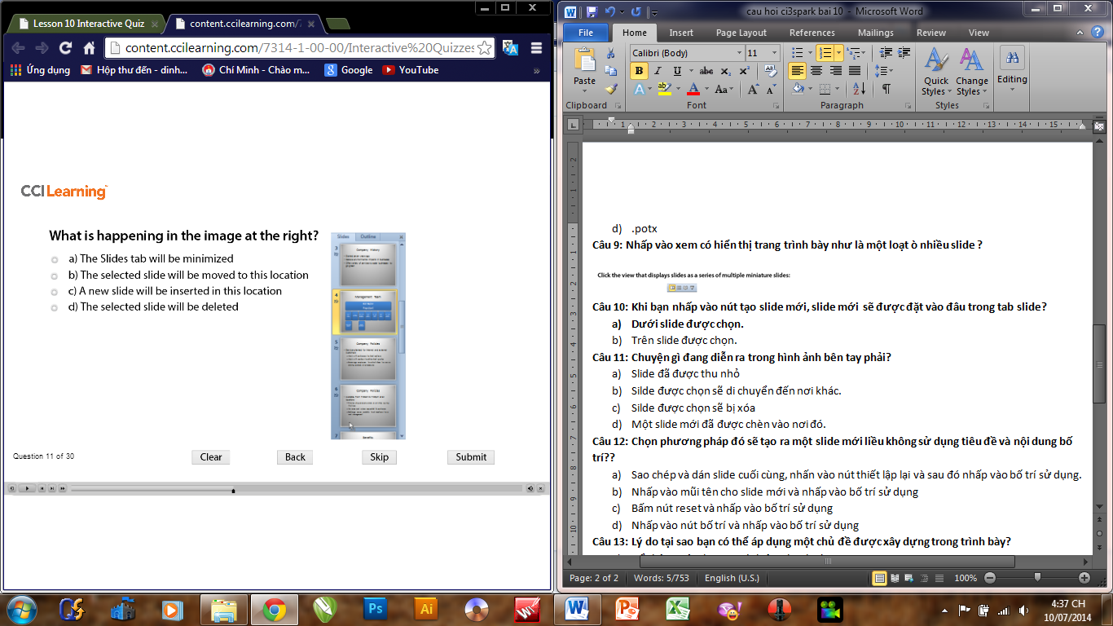**Câu 10: Chuyện gì đang diễn ra trong hình ảnh bên tay phải?**

1. Slide đã được thu nhỏ
2. Silde được chọn sẽ di chuyển đến nơi khác.
3. Silde được chọn sẽ bị xóa
4. Một slide mới đã được chèn vào nơi đó.

**Câu 11: Chọn phương pháp tạo ra một slide mới không sử dụng tiêu đề và nội dung bố trí??**

1. Sao chép và dán slide cuối cùng, nhấn vào nút thiết lập lại và sau đó nhấp vào bố trí sử dụng.
2. Nhấp vào mũi tên trong nút tạo slide mới và nhấp vào bố trí sử dụng
3. Bấm nút reset và nhấp vào bố trí sử dụng
4. Nhấp vào nút bố trí và nhấp vào bố trí sử dụng

**Câu 12: Lý do tại sao bạn có thể áp dụng một chủ đề trong bài trình chiếu?**

1. Để thêm một chương trình âm thanh vào presention
2. **Để đạt được một cái nhìn nhất quán cho các phông chữ và màu sắc.**
3. Sử dụng một bài thuyết trình tiêu chuẩn cho một chủ đề như tiếp thị
4. Để phù hợp với màu sắc của tiêu chuẩn công ty của bạn

## Câu 13:

**Một Workbook và một Worksheet khác nhau như thế nào ?**

1. **Một Workbook là 1 tệp tin bao gồm một hay nhiều Worksheet**
2. Một Workbook thì có thể chia sẽ tự động bởi nhiều người
3. Một Workbook là 1 khái niệm được sử dụng khi bạn sử dụng một hay nhiều Worksheet trong 1 tệp tin
4. Một Worksheet có thể được sử dụng nhiều chương trình bảng tính khác

## Câu 14:

**Tùy chỉnh nào quyết định cách hiển thị mặt định của ngày tháng trong Excel ?**

1. **Region and Language trong Control Panel**
2. Tùy chỉnh mặc định trong quá trình cài đặt Office
3. Mục Advanced trong các tùy chọn (Option) của Excel
4. Định dạng ngày tháng mặc định trong lệnh Cell format

**Câu 15** :

**Phím tắt nào giúp bạn di chuyển nhanh đến ô A1?**

1. **Ctrl + Home**
2. PgUp
3. Home
4. Ctrl + Up Arrow

## Câu 16:

**Phần mở rộng mặc định của tập tin Excel 2010 Workbook là gì?**

1. .xlxm
2. **.xlsx**
3. .xlst
4. .xls

## Câu 17:

Phím nào giúp bạn kích hoạt trạng thái Edit

1. **F2**
2. Enter
3. F1
4. F4

## Câu 18 :

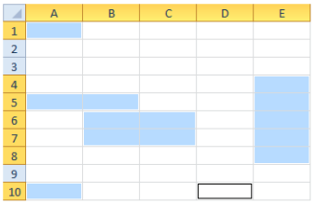**Phím nào giúp bạn chọn một lúc nhiều ô như hình**

1. F8
2. Shift
3. **Ctrl**
4. F4

## Câu 19 :

**Điều quan trọng gì cần lưu ý về chức năng Undo (Hoàn tác)**

1. **Bạn chỉ có thể thực hiện lệnh Undo trong cùng một trình tự mà nó đã được thực hiện**
2. Danh sách các lệnh đã thực hiện tồn tại cho tới khi bạn ấn Save
3. Bạn chỉ có thể Undo các mục chứa số chứ không được với văn bản
4. Một khi bạn Undo một hành động, bạn không để sử dụng hàm Repeat được

## Câu 20 :

**Khi bạn thấy ký hiệu dưới đây, vậy nó biểu thị cho điều gì ?**



1. Bạn có thể kéo để điều chỉnh độ rộng của cột H và cột I
2. Bạn có thể chèn thêm một cột tại vị trí này
3. **Bạn có thể kéo để điều chỉnh độ rộng của cột H**
4. Bạn có thể kéo để điều chỉnh độ rộng của cột I

## Câu 21 :

**Tại sao bạn nên đổi tên Worksheet ?**

1. Để có thể thêm màu cho Worksheet sau này
2. **Để giúp cho việc định nghĩa các nội dung bên trong**
3. Để tương ứng tên với Workbook
4. Giúp định nghĩa đây là một Workbook 2010

## Câu 21 :

**Bạn cần nhập gì để bắt đầu công thức của một ô**

1. “
2. **=**
3. \
4. ‘

## Câu 22 :

**Các thứ tự tính toán của các toán tử trong công thức**

1. **Lũy thừa, nhân hoặc chia, cộng hoặc trừ**
2. Lũy thừa, cộng hoặc trừ, nhân hoặc chia
3. Cộng hoặc trừ, nhân hoặc chia, lũy thừa
4. Nhân hoặc chia, cộng hoặc trừ

## Câu 23 :

**Click chọn thẻ mà bạn sẽ dùng để trộn ba ô lại với nhau và đồng thời canh hàng đoạn text ở trên cùng ô vừa trộn**



**ĐA: Aligment**

## Câu 23 :

**Chọn hai lý do tại sao bạn lại định dạng khung (Border) cho ô trong khi Excel đã có lưới sẵn trong Worksheet**

1. **Lưới sẽ không được in với Worksheet một cách tự động**
2. Bạn phải định dạng khung cho ô nếu bạn muốn in Worksheet
3. Khung của ô giúp phân cách các nhóm dữ liệu một cách trực quan để tăng tính rõ ràng
4. Bạn không thể tô màu Worksheet trừ phi bạn định dạng các khung cho ô

## 

## Câu 24 :

**Tại sao lại áp dụng các Style cho ô thay vì chỉ đơn giản định dạng cho từng ô của Worksheet ?**

1. **Vì khi thay đổi các Style thì nó sẽ tự đông áp dụng lên cho tất cả các ô mà đã sử dụng Style đó**
2. Có nhiều tùy chọn với Style hơn so với số tùy chọn trong hộp Format Cell
3. Sử dụng Style giúp giữ cho Worksheet ổn định hơn bằng cách chắc chắn rằng chỉ có 1 màu nào đó được sử dụng
4. Style mặc định được áp dụng cho các tiêu đề trong Worksheet

## Câu 22 :

Tại sao biểu đồ là cách thể hiện nhiều chi tiết hơn cho dữ liệu của bạn thay vì bảng biểu?

1. Biểu đồ có nhiều màu sắc hơn
2. Nhiều dữ liệu có thể hiển thị ra hơn dùng bảng
3. **Biểu đồ minh họa chiều hướng hoặc mô hình của dữ liệu rõ hơn**
4. Biểu đồ có thể in trên khổ giấy lớn hơn so với dùng bảng

## Câu 23 :

**Click thẻ mà bạn sẽ dùng để canh giữa một báo cáo theo chiều ngang hay dọc ?**



**ĐA: Margins**

## Câu 24 :

**Click chọn icon nào dưới đây bạn sẽ dùng để chèn tổng số trang ở phần header hoặc footer ?**



**ĐA:**

## Câu 25 :

**Click tùy chọn cho phép bạn in toàn bộ Workbook ?**

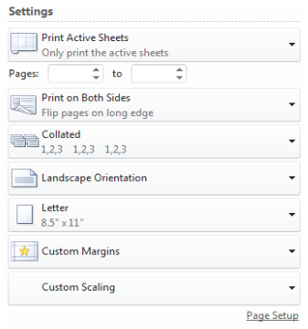

**ĐA:**

**Câu 26: Cách khởi động Microsoft Excel?**

1. **Bấm Start, All Programs, Microsoft Office, Microsoft Excel 2010**.
2. Bấm Start, All Programs, Microsoft Excel 2010.
3. Bấm Start, Microsoft Office, Microsoft Excel 2010.
4. Bấm Start, Programs, Microsoft Excel 2010.

**Câu 27: Ba nút nào xuất hiện trên thanh công cụ truy cập nhanh chóng bằng cách mặc định trước khi bất kỳ tùy biến được thực hiện?**

1. **Undo**
2. **Save**
3. Open
4. **Redo**
5. New
6. Print

**Câu 28: Điều gì xảy ra khi bạn nhấn Ctrl + N trong một chương trình văn phòng?**

1. **Một tệp mới của chương trình bắt đầu**
2. Cứu một màn hình tài liệu mới xuất hiện
3. Một tập tin trống mới được tạo ra
4. Màn hình thu muc mới xuất hiện

**Câu 29: Điều gì xảy ra khi bạn nhấn Ctrl + C trong một chương trình ứng dụng?**

1. **Các mục chọn được sao chép vào clipboard văn phòng**
2. Các mục chọn được lấy ra từ vị trí hiện tại của mình
3. Các mục chọn được màu với màu sắc được lựa chọn cuối cùng trong bảng màu
4. Các mục chọn là trung tâm giữa các lề

**Câu 30: Chọn ba phương pháp bạn có thể sử dụng để chia sẻ tập tin khác có thể truy cập các tập tin một cách nhanh chóng và dễ dàng?**

1. Gửi các tập tin đính kèm email
2. **Lưu các tập tin trên ổ đĩa cục bộ của bạn chỉ dành cho mục đích an ninh**
3. **Lưu cáctập tin đến một đích đến web như SkyDriver hoặc iCloud**
4. Lưu trữ các tập tin trên một ổ đĩa di động
5. **Lưu các tập tin vào một vị trí được chia sẻ như một mạng lưới tổ chức**

**Câu 31: Một máy tính cung cấp dịch vụ hoặc tài nguyên cho máy tính khác được gọi là một :**

1. **Máy chủ**
2. Máy khách

**Câu 32: HTML đại diện cho cái gì ?**

* 1. **liên kết đánh dấu siêu văn bản**
  2. Quản lý hợp lý siêu văn bản
  3. Đánh dấu ngôn ngữ siêu văn bản
  4. Trợ giúp quản lý liên kiết

**Câu 33: Một địa chỉ bao gồm những mục nào ?**

* 1. **Tên tài nguyên và tên miền**
  2. Nhận diện giao thức và tên tài nguyên
  3. Siêu văn bản và thông tin trình duyệt
  4. Siêu văn bản và tên miền

**Câu 34: Tại sao bạn muốn thiết lập một trang web vào mục yêu thích**

* 1. Để tự động thêm các trang web vào mục yêu thích
  2. **Đánh dấu địa chỉ để bạn có thể nhanh chóng truy cập vào trang này bất cứ lúc nào**
  3. Đánh dấu trang chủ mới khi khởi động vào trình duyệt.
  4. Để ghi lại nội dung của trang web trong lịch sử của trình duyệt web vĩnh viễn

**Câu 35: Chương trình mở rộng khả năng của trình duyệt web là gì**

* 1. **Plug-in**
  2. Update

**Câu 36: Mục đích chính của việc cài đặt Mạng là gì ?**

* 1. Để vào Internet.
  2. Để tạo liên lạc cá nhân và các mục đích kinh doanh.
  3. **Để cho phép 2 hoặc nhiều máy tính giao tiếp, chia sẻ tài nguyên và trao đổi dữ liệu.**
  4. Để có thể vào một số các thiết bị điện toán mà không cần phải mua.